**海外商城**

**1选择的商城**

A服饰网站：<https://www.revolve.com/>

B综合性购物网站：<https://www.amazon.com/>

C海外京东购物网：https://www.joybuy.com/

**2商城的结构解析**

A

**截图**

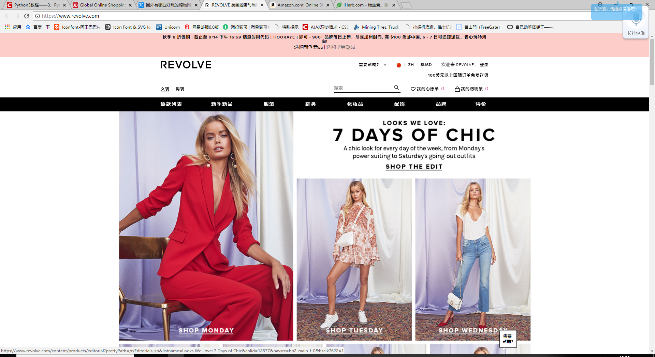

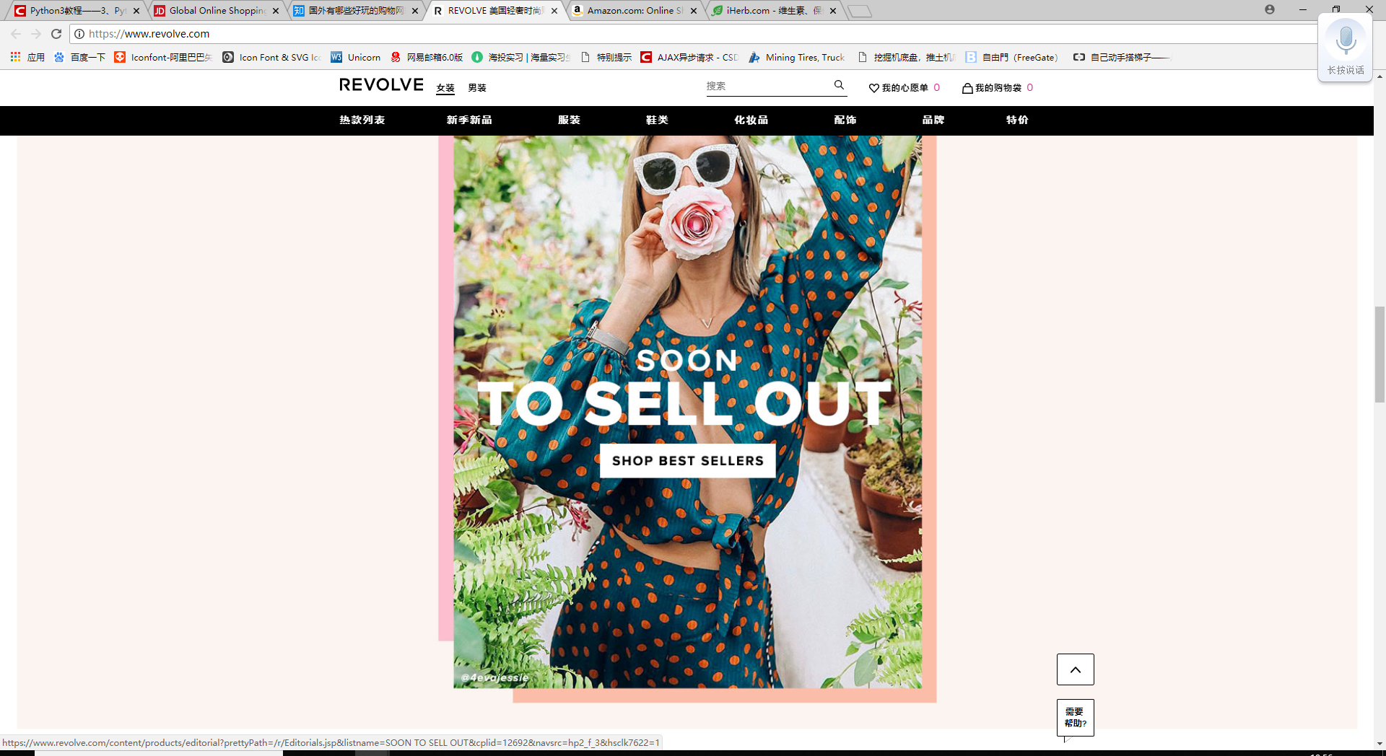

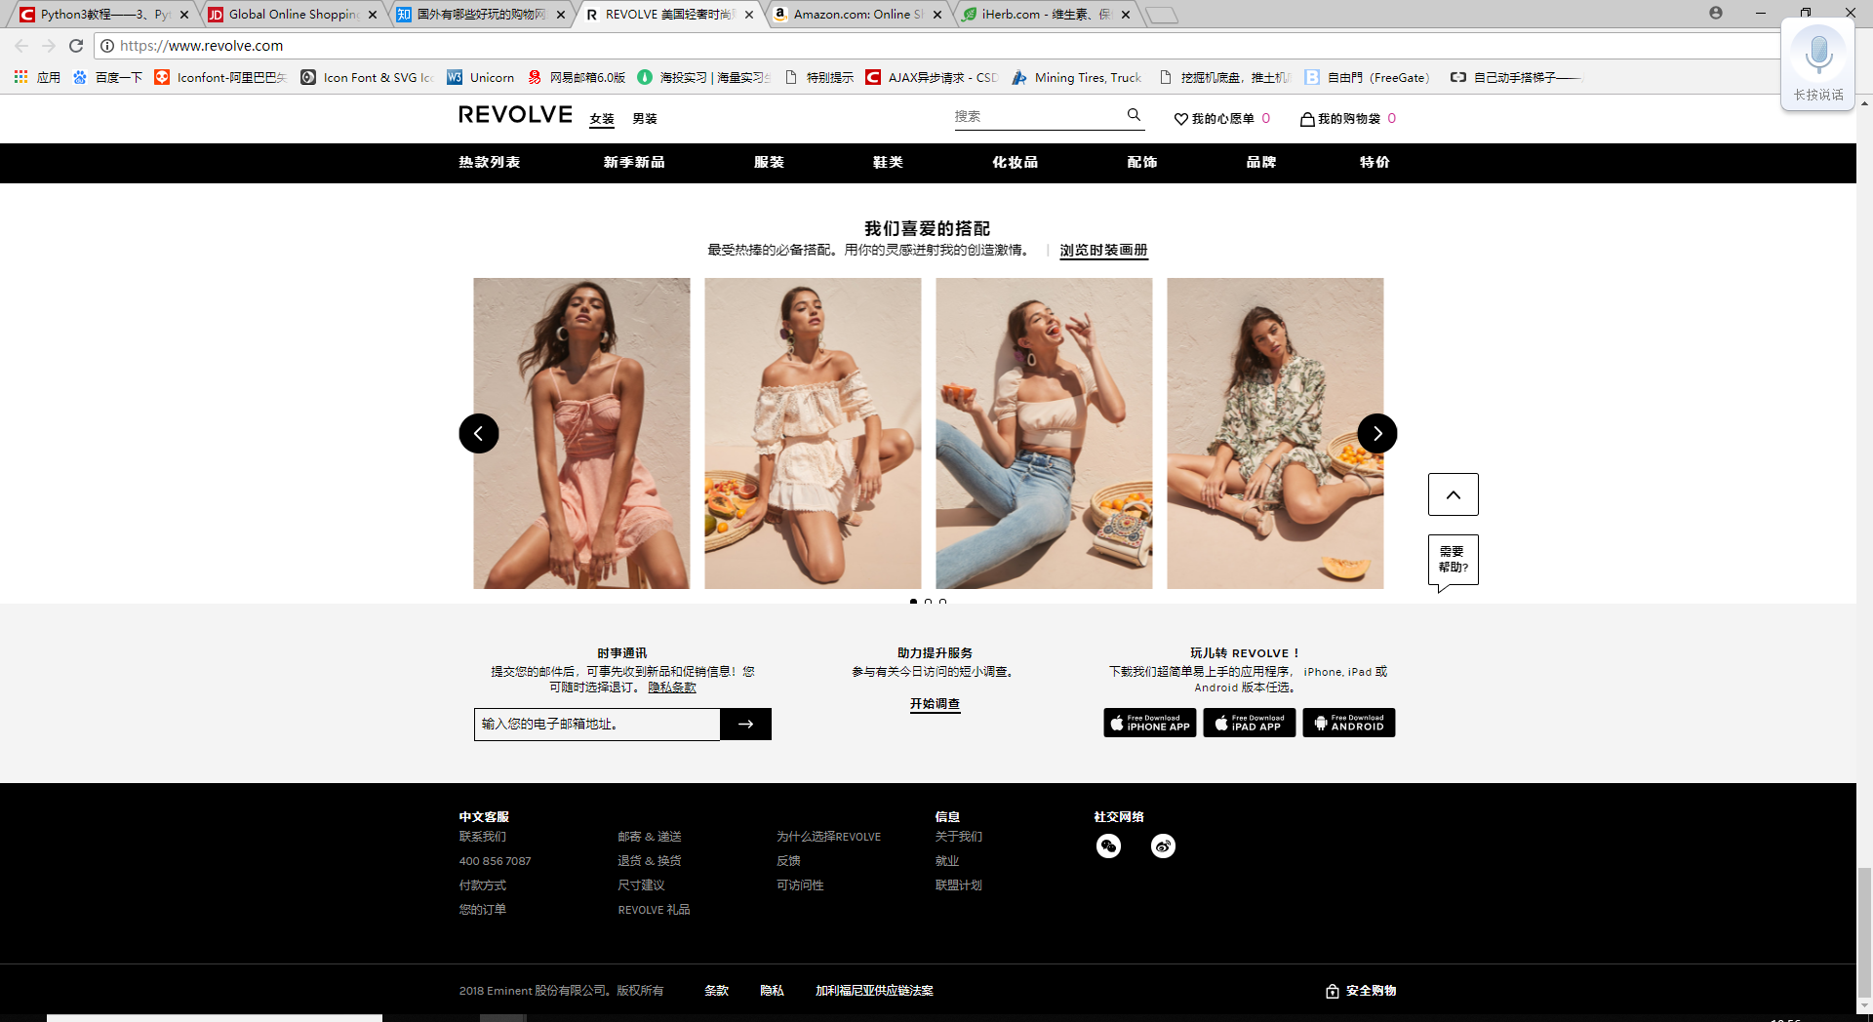

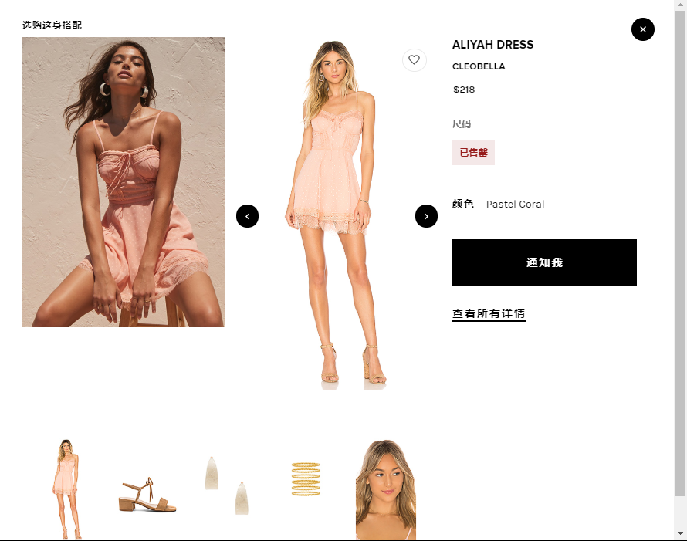

**元素构成**

主要是以图片的形式展示，网站所售卖的内容，并且每个图片都是一个链接，点击以后可以进行购买，头部的导航栏可以根据网页的拉伸程度而进行固定，这样可以很好的提高用户体验。网站主体主要采用图片展示的形式，网站结尾也符合一般网站的设计原则

**总体感觉**

该网站是国外女装电商网站，整个网站的主题偏向于温暖整体风格偏向于欧洲法国巴黎风格，有的是很时尚的感觉，在青春阳光的氛围中又带有一种稳重优雅的气质。网站的结构很简单，没有过多的其他修饰给人干净清爽的舒适感。网站整体配色符合审美原则，温暖色让人驻足。

**优势**

特别简单的操作，极大程度上减少了用户的记忆负担，图像化的暗示能够让用户更加轻松的上网。具体亮点我截图说明。

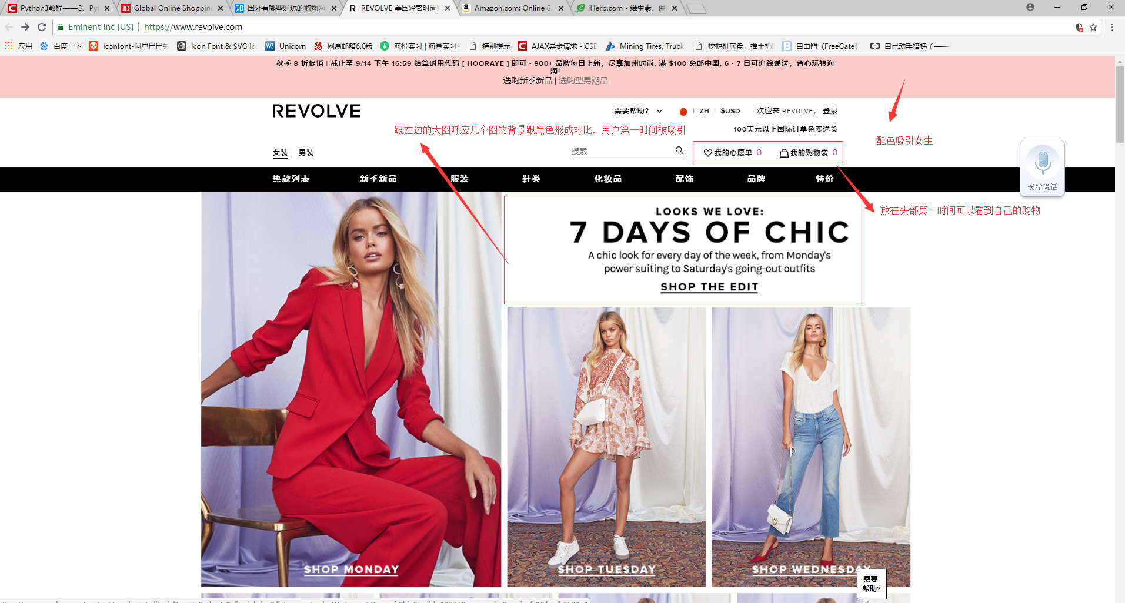

下面这几张大图的大小和排列方式很有讲究，由大到小，排列的很工整，并且他们的背景是采用的淡粉色，符合网页的整体风格。

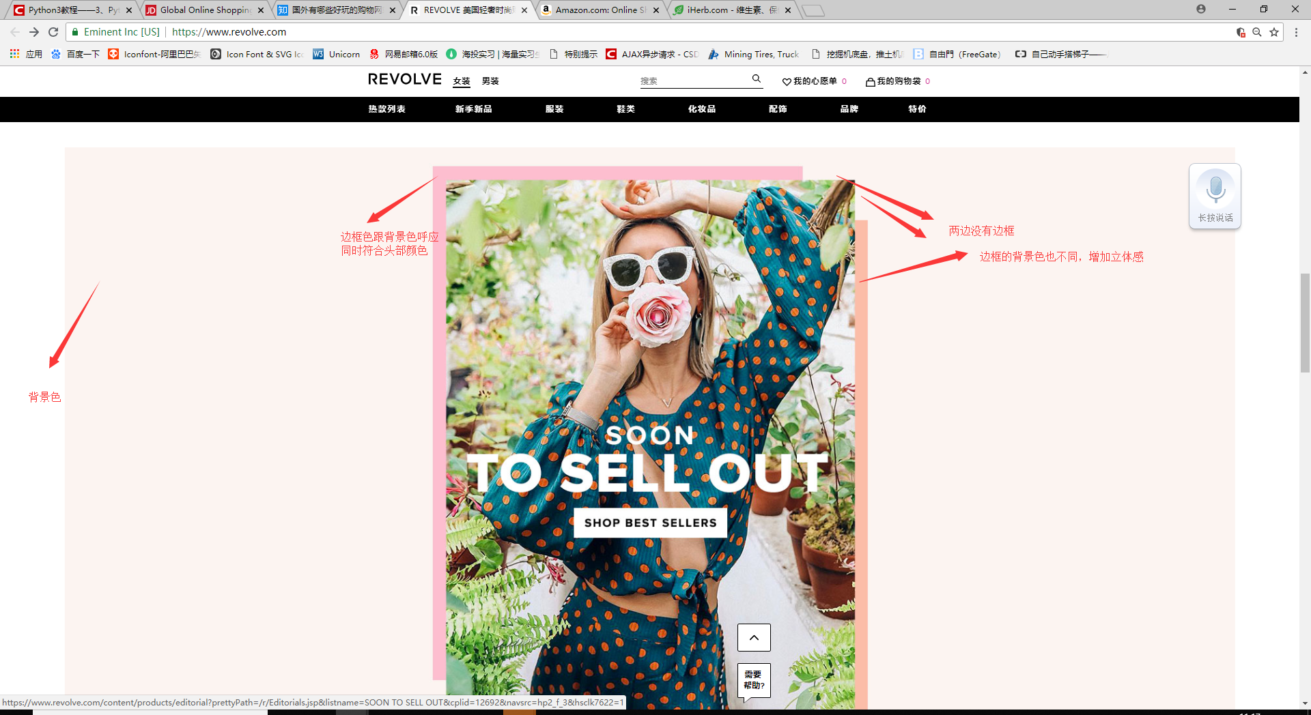

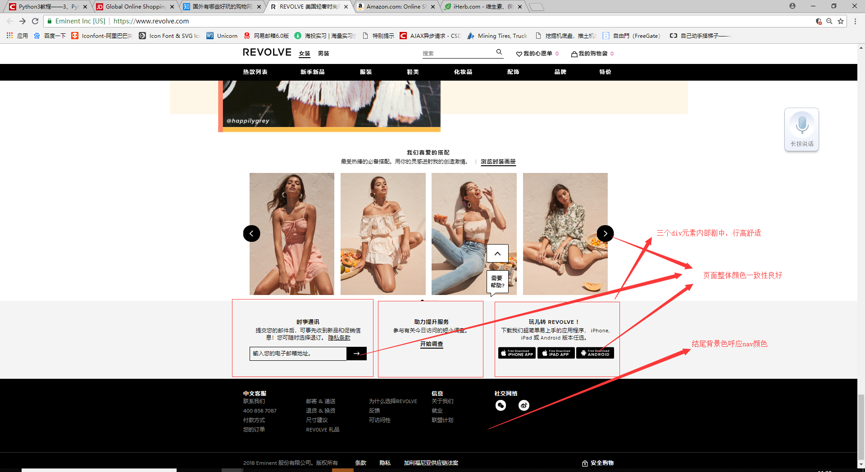

**不足之处**

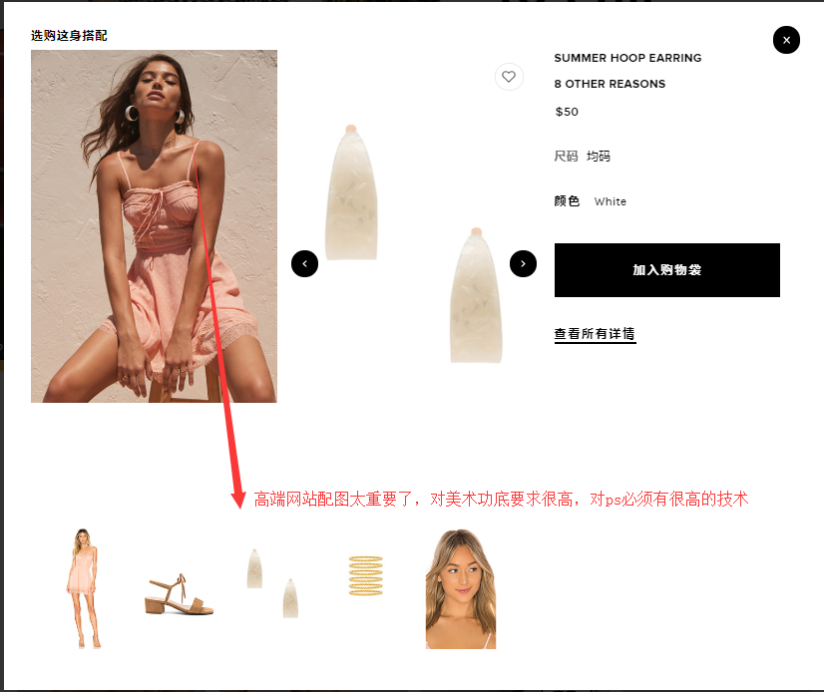

**B**

**截图**

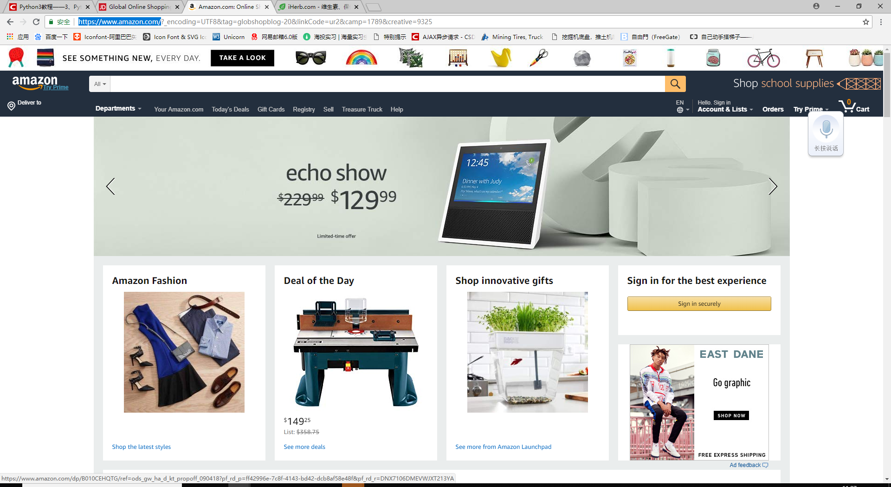

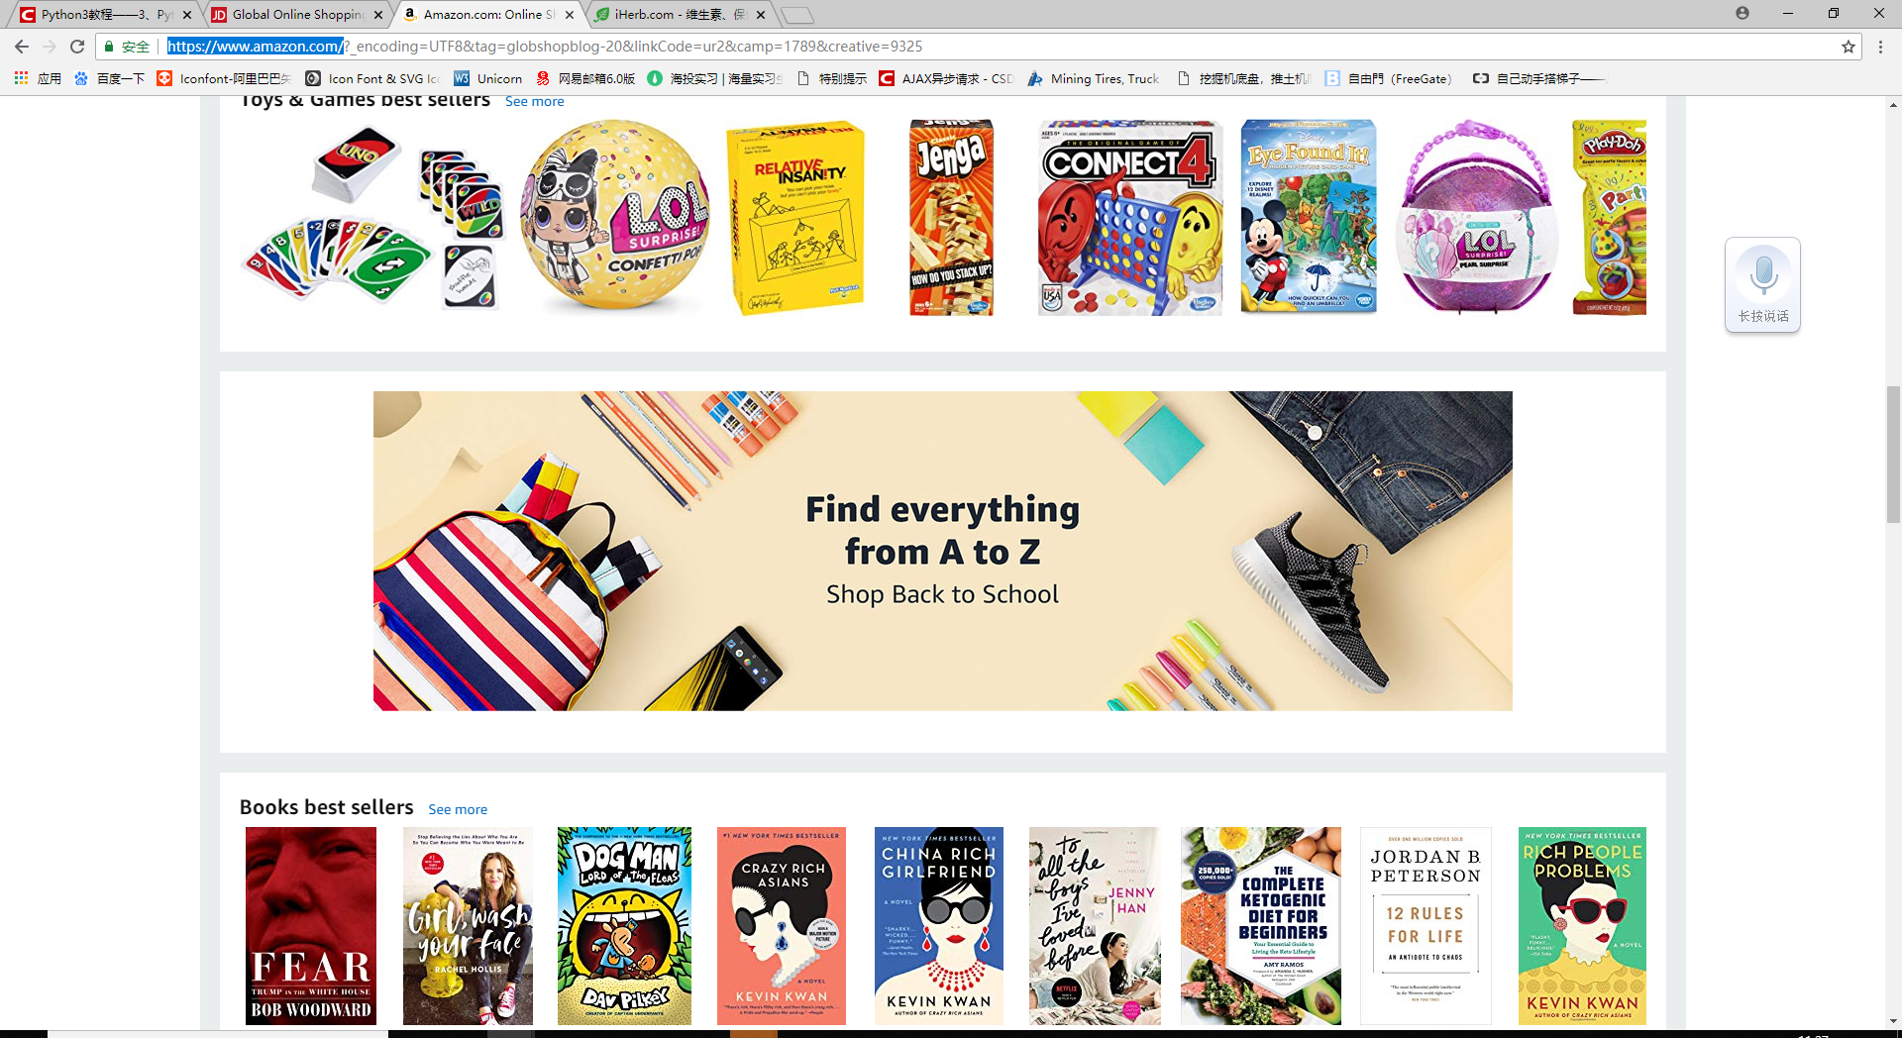

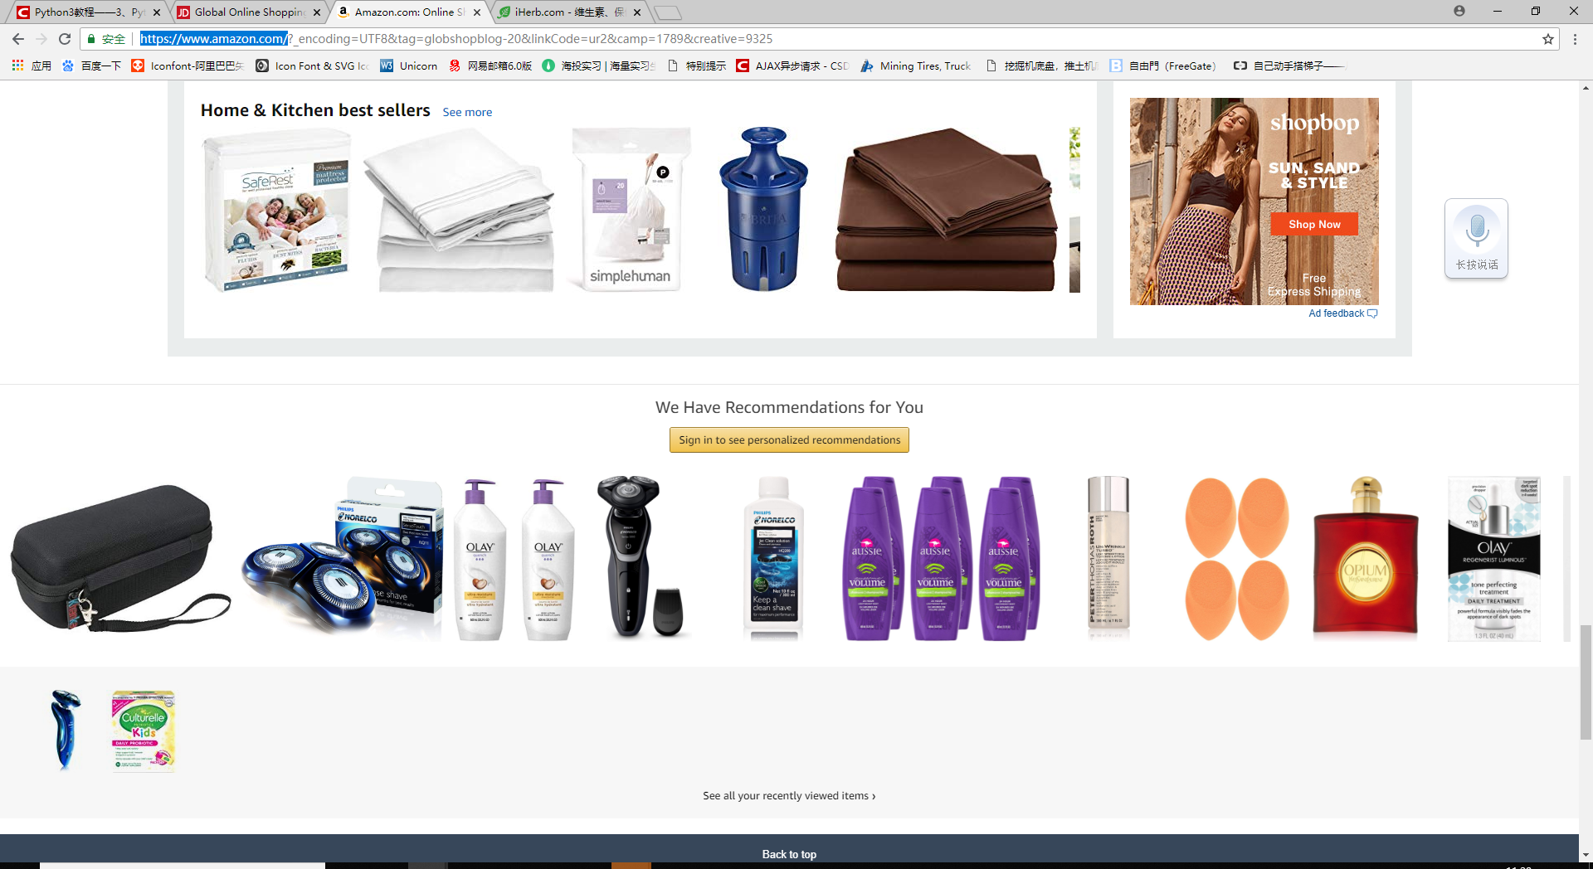

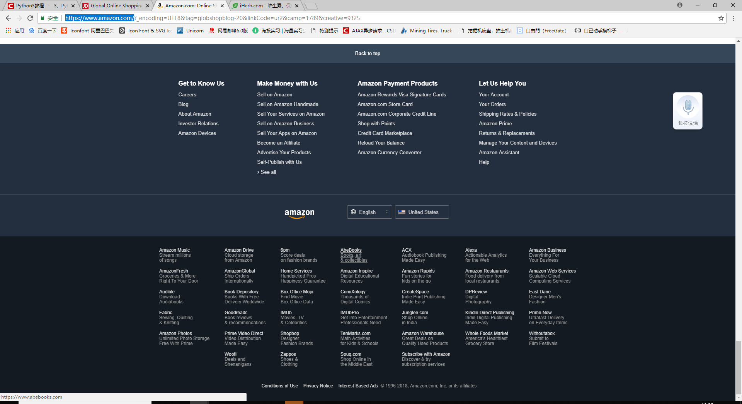

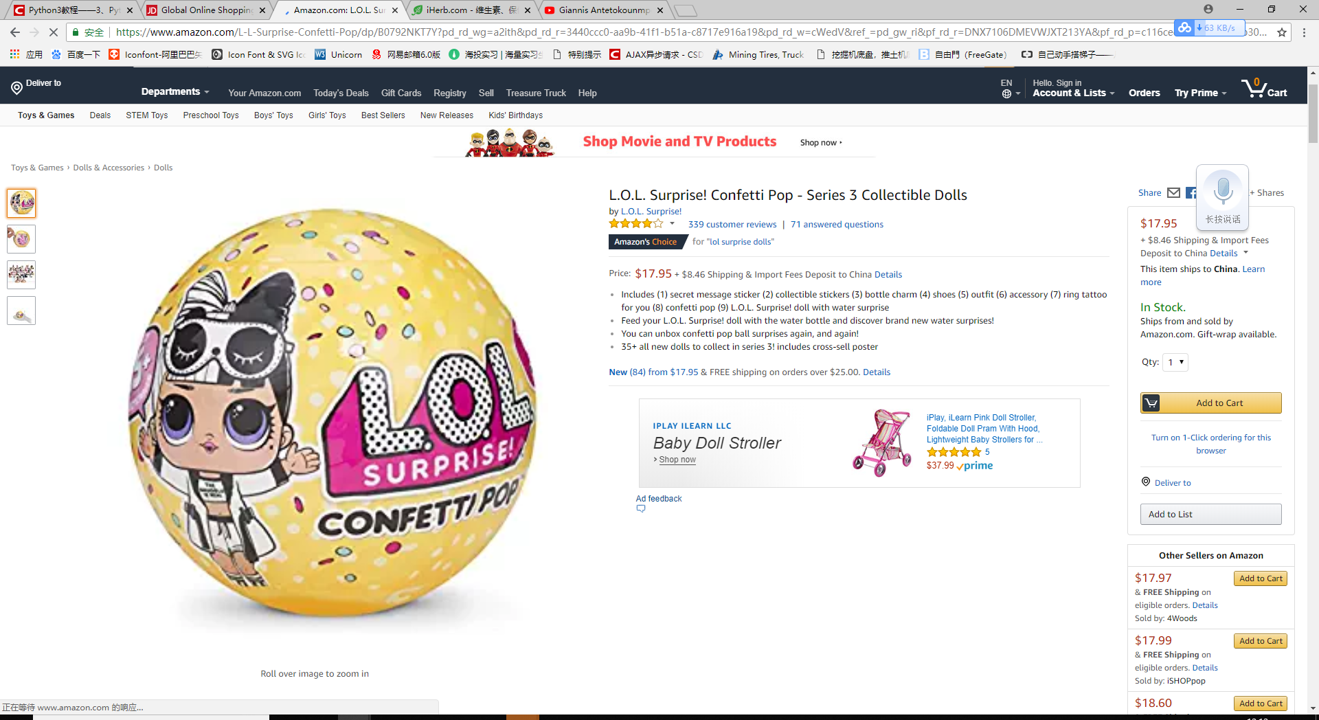

**元素构成**

如上图所示头部尾部都是通栏，中间主体部分进行分类别的呈现产品，不同的类别分为不同的区域呈现没有跟着鼠标一起滑动的头部导航栏。

**总体感觉**

页面整体风格中规中矩，跟传统的电商网站没有什么区别，比较商业化，相较于第一个网站来说少了青春和活力，但是给人以沉稳的感觉。亚马逊给人最好的体验就是他的分类不错，页面内容相较于第一个网站来说简短一些，边框形式进行页面分割，页面整洁行良好。朴实却很厚重。产品内容介绍较为详细，能让人对产品有充分的了，以满足人们的居家需要。

**优势**

具体优势和亮点用截图说明：

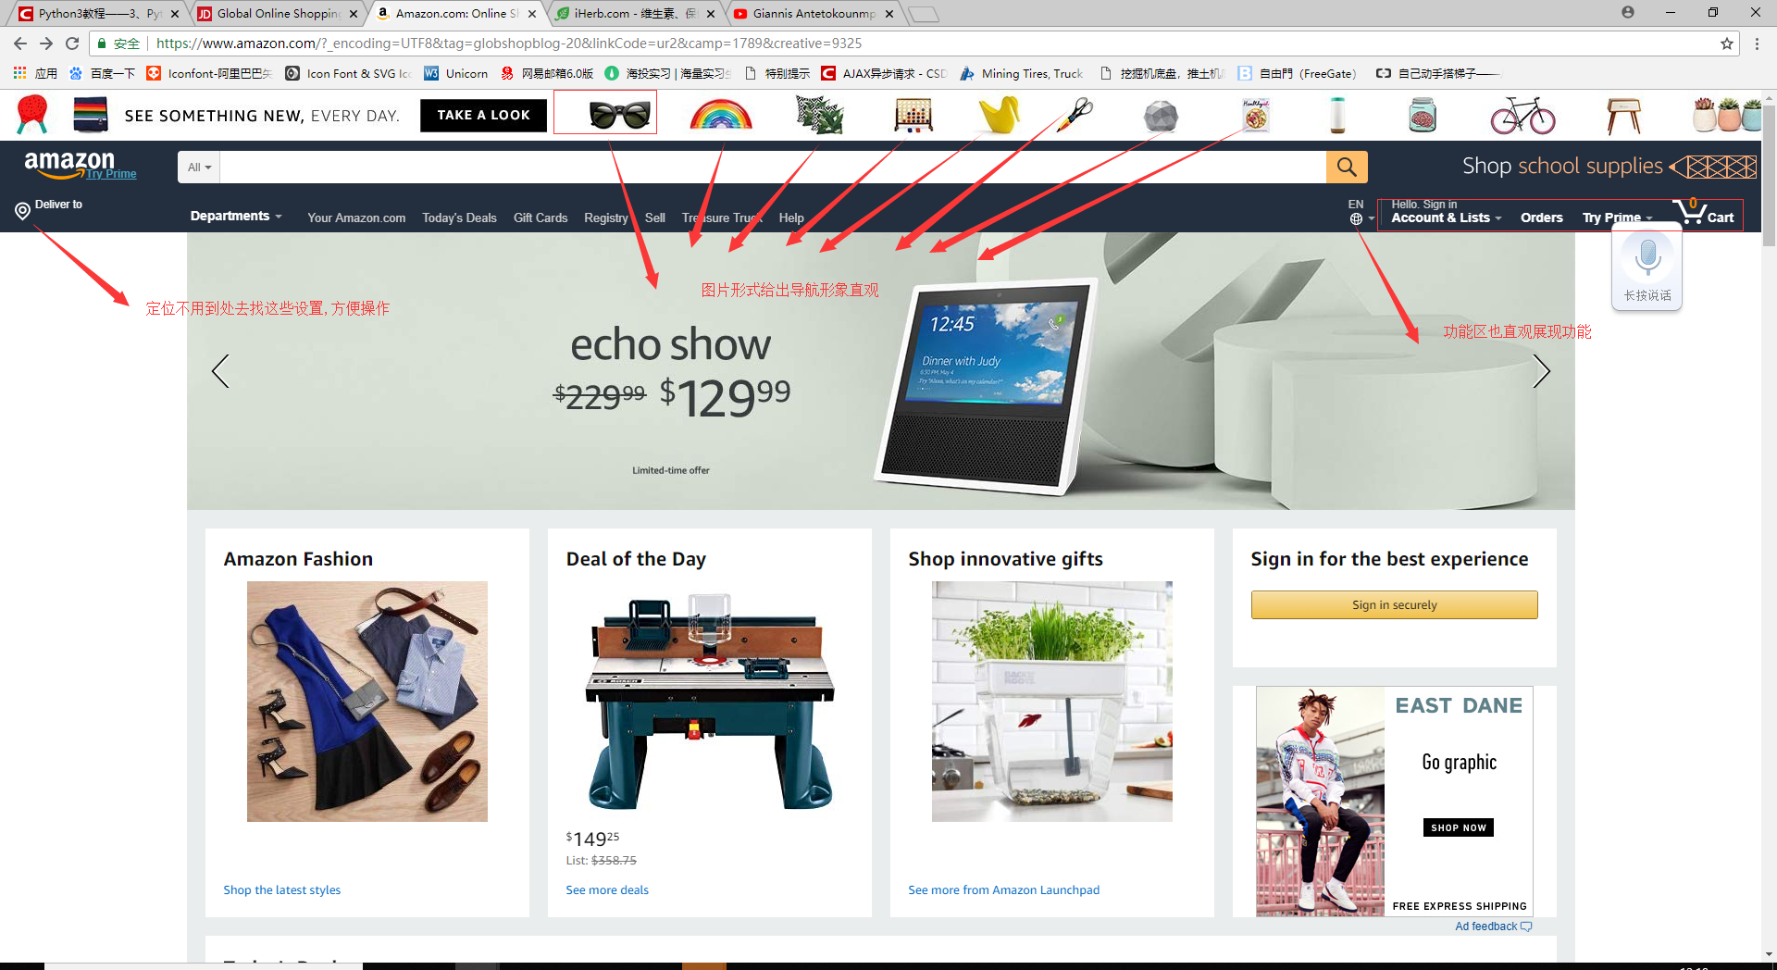

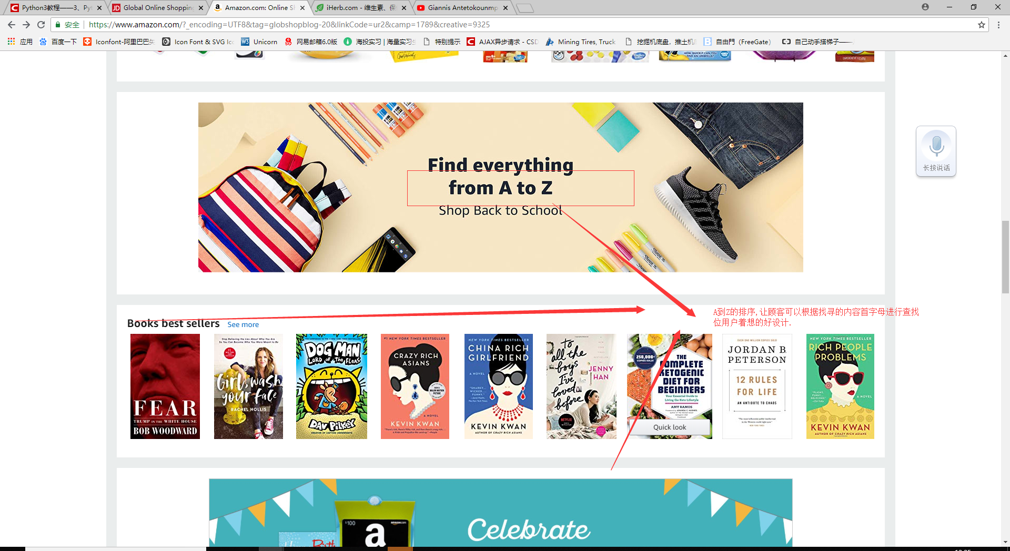

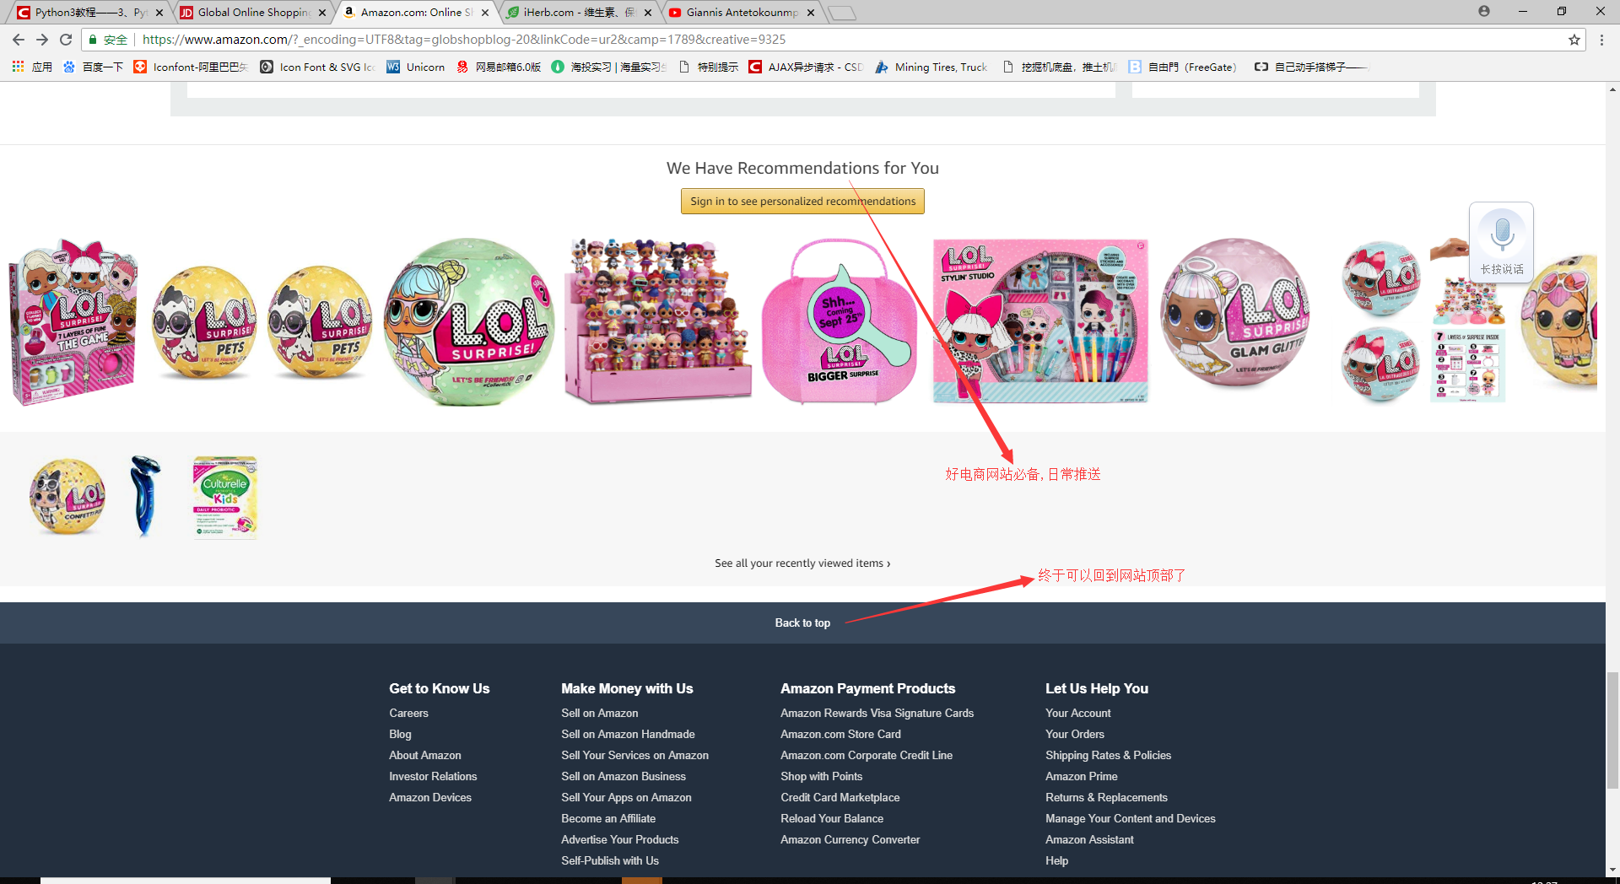

**不足之处**

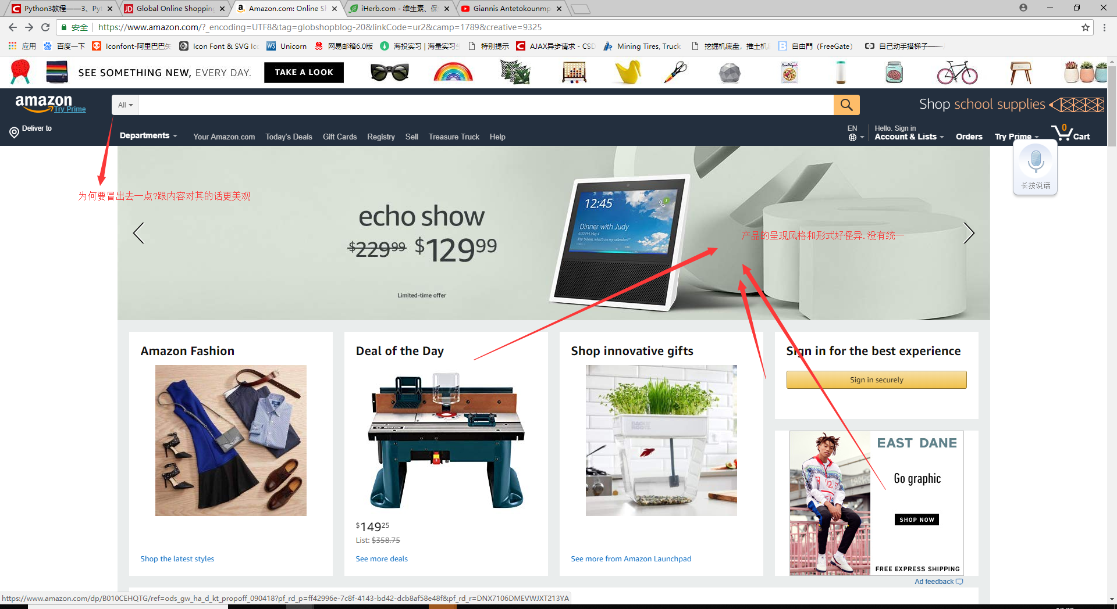

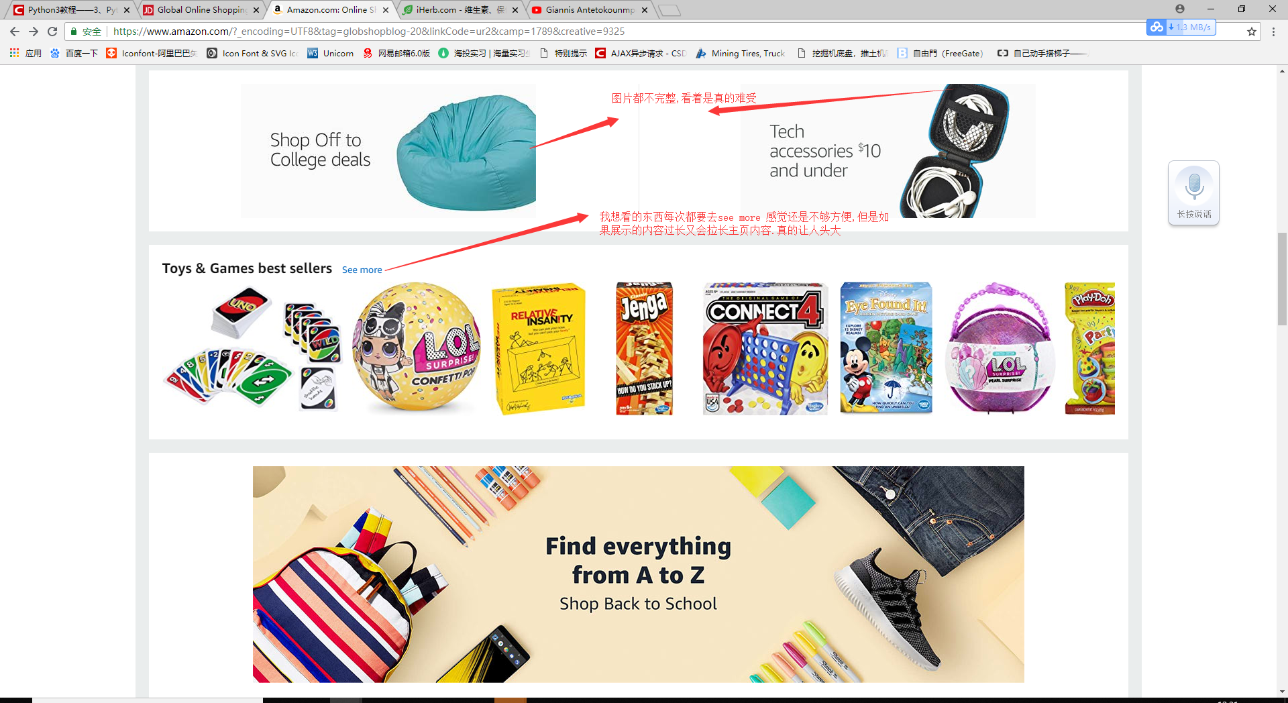

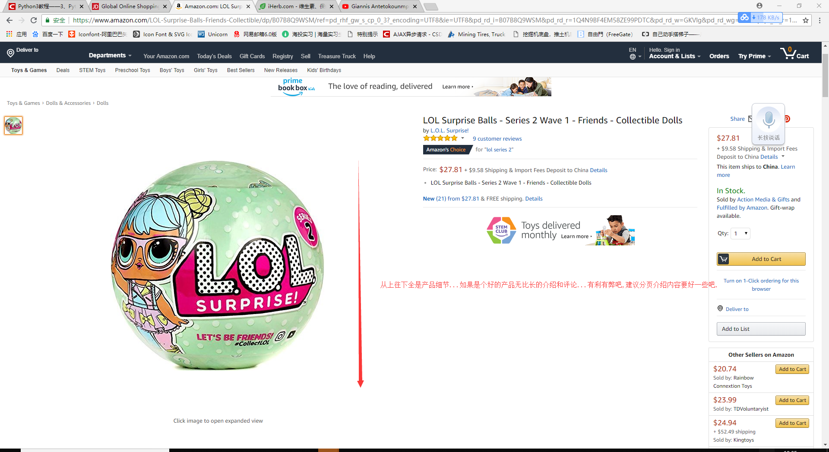

**C**

**元素构成**

元素和现在电商网站的构成是一样的，大同小异，就不用多说，主体部分你的布局也是块状不同板块的逻辑性不冲突，今日推荐，销量最高，相关推荐，多层次展现网站产品。

**总体感觉**

该软件第一眼就给人一种健康，积极向上的感觉，绿色象征着生命，健康和活力，蓝色象征的是冷静，沉稳，符合人们对于健康和生命的理解。网站的整体风格很棒，是一个合格电商网站，最值得称赞的就是网站产品内容的具体细节，相关产品的推荐，这些都做到了很好的用户体验。不足之处就是最后网站的配色，结尾部分配色的阶段宽度较大，视觉冲击过于强烈。可以考虑改进。

**优势**

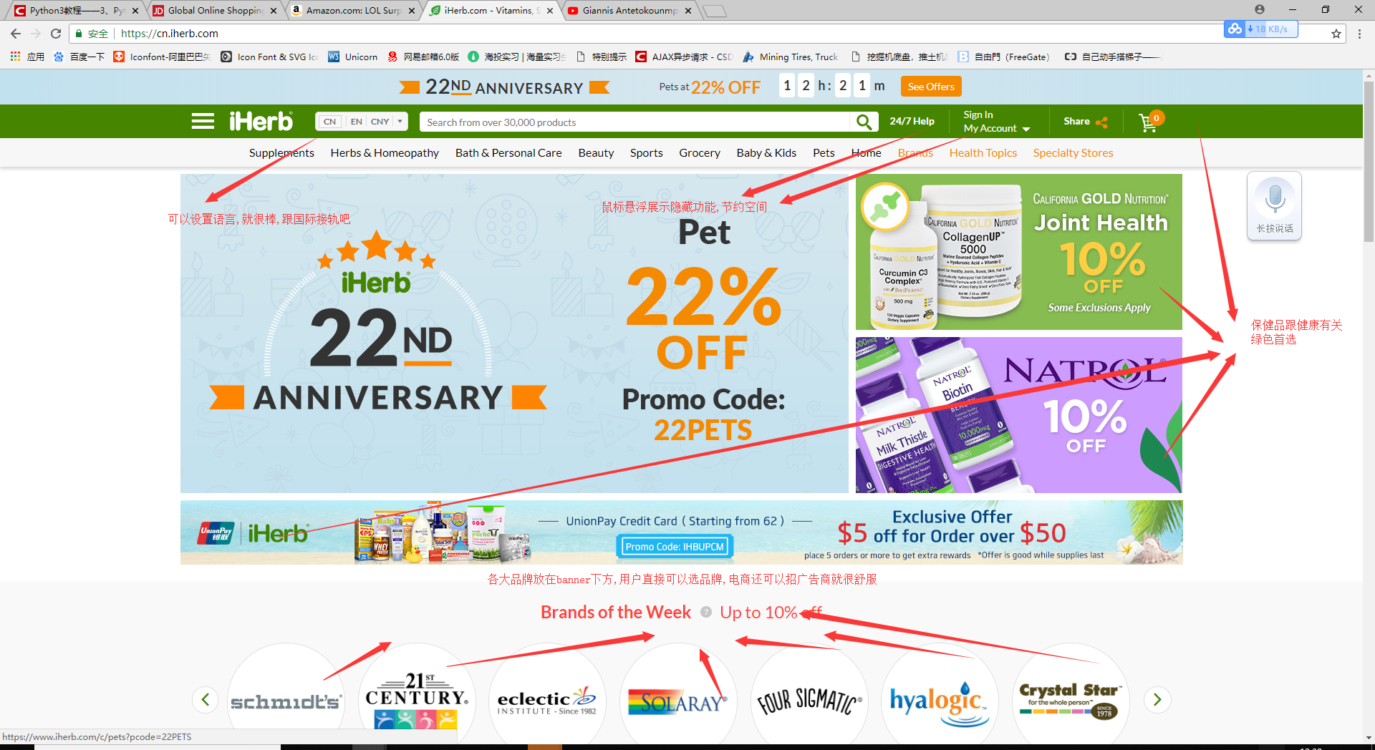

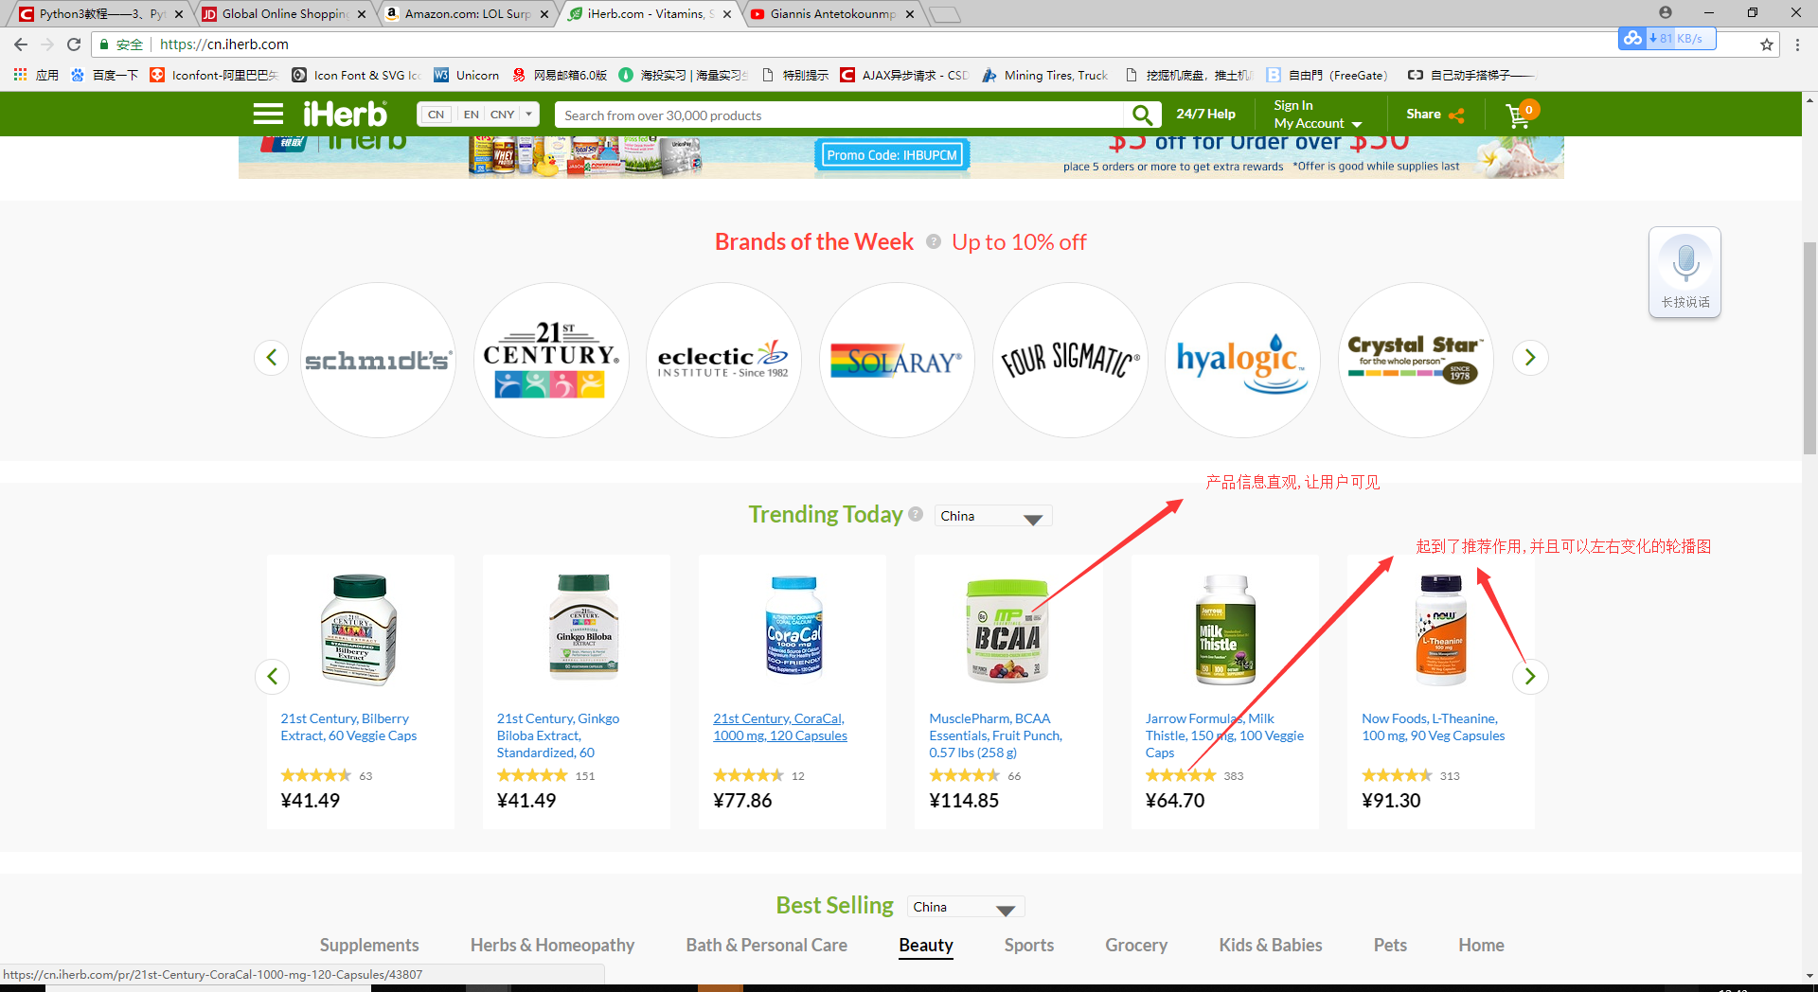

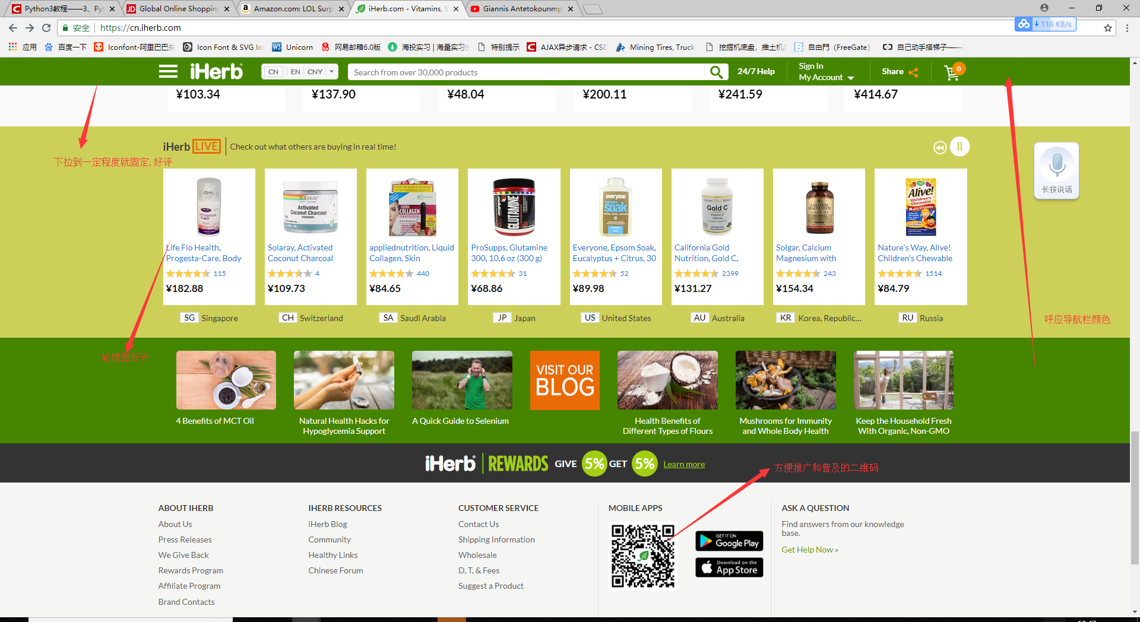

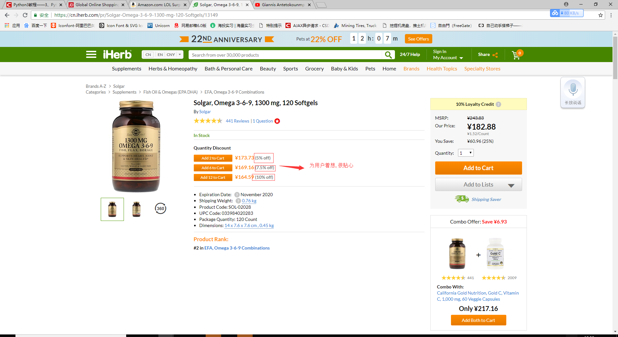

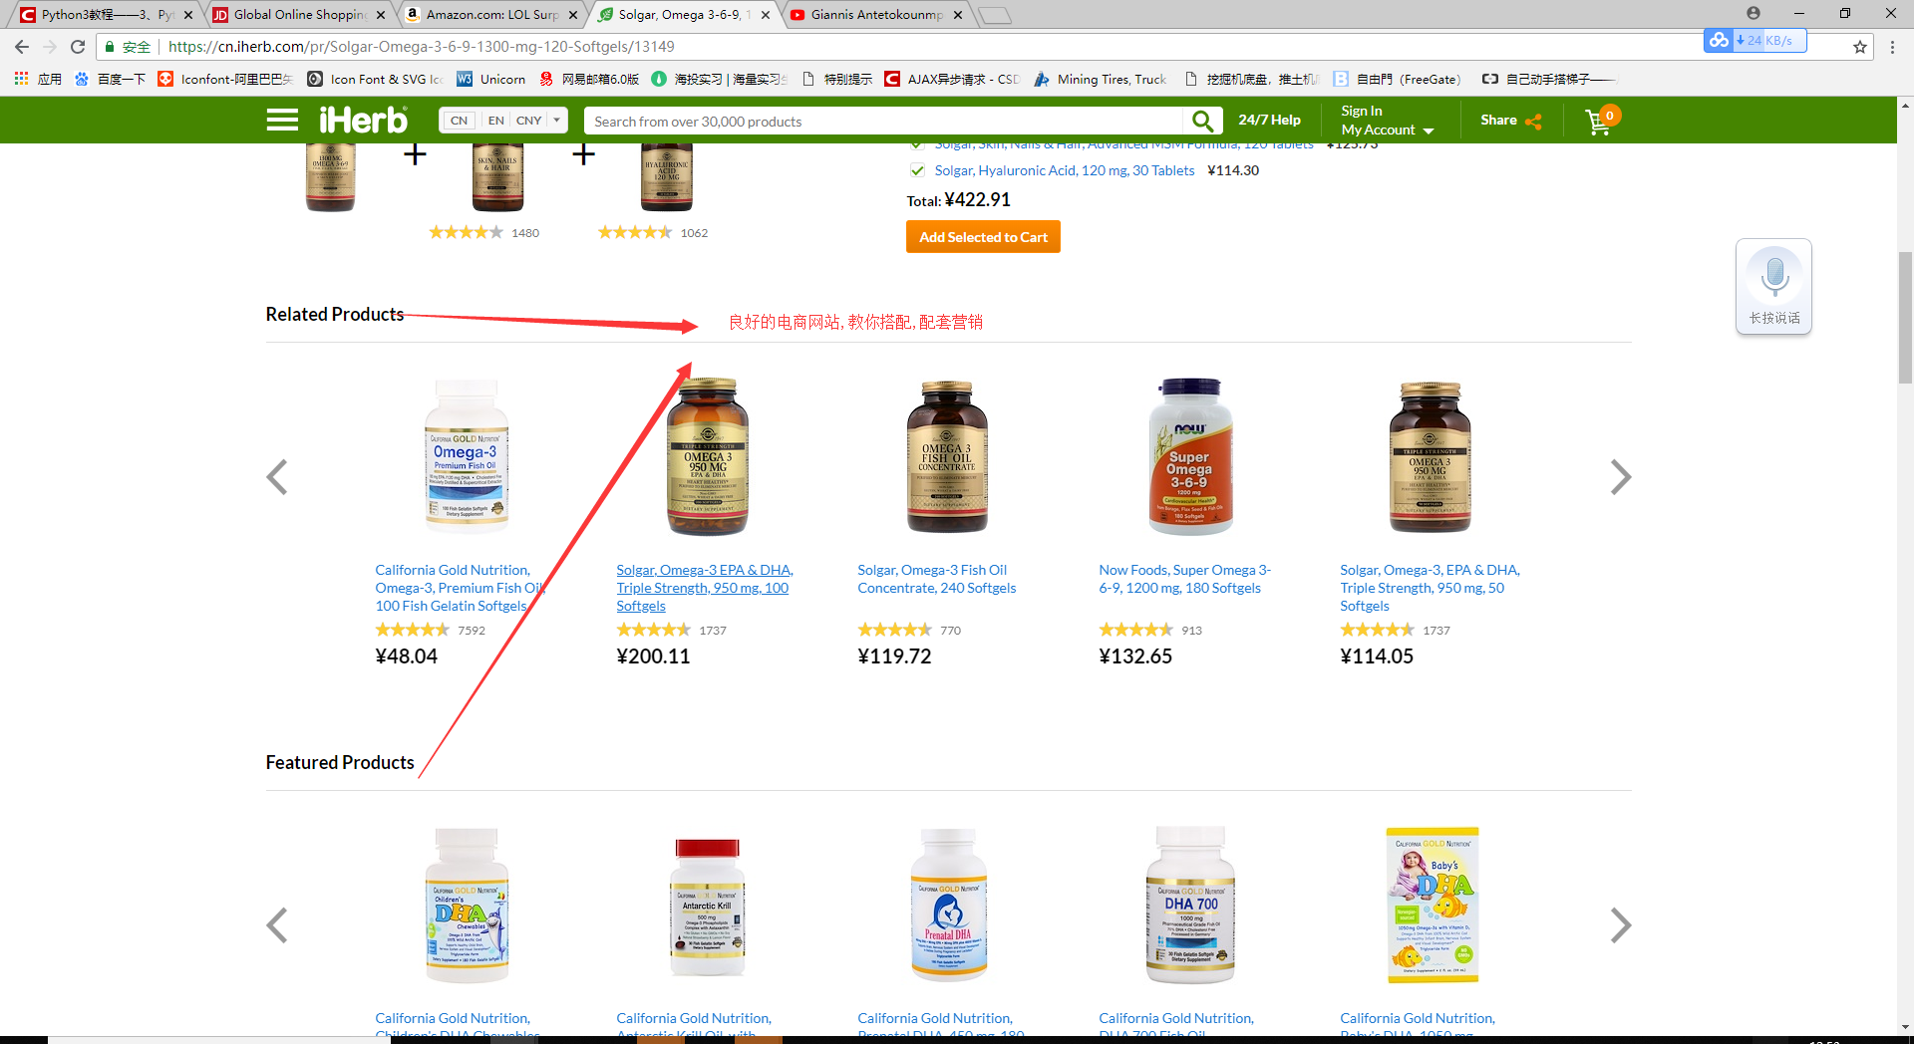

**不足之处**

不足之处太少了，整体比较优秀

